*Федеральное государственное бюджетное образовательное учреждение* *высшего образования*

|  |  |
| --- | --- |
| **Gerb-BMSTU_01** | ***«Московский государственный технический университет  имени Н.Э. Баумана***  ***(национальный исследовательский университет)»***  ***(МГТУ им. Н.Э. Баумана)*** |

ФАКУЛЬТЕТ ИНФОРМАТИКА И СИСТЕМЫ УПРАВЛЕНИЯ

КАФЕДРА КОМПЬЮТЕРНЫЕ СИСТЕМЫ И СЕТИ (ИУ6)

**Отчет**

**по домашней работе №1**

**Дисциплина:** Схемотехника

**Название лабораторной работы:**

Синтез и анализ комбинационной схемы

Студент гр. ИУ6-52  **\_\_\_\_\_\_\_\_\_\_\_\_\_\_ Бурлаков А.С.**

(Подпись, дата) (И.О. Фамилия)

Преподаватель  **\_\_\_\_\_\_\_\_\_\_\_\_\_\_ \_\_\_\_\_\_\_\_\_\_\_\_\_\_\_**

(Подпись, дата) (И.О. Фамилия)

Москва, 2018

# ВВЕДЕНИЕ

**Дана:**

Функция алгебры логики (ФАЛ) f ( x4, x3, x2, x1 ) четырех переменных x4, x3, x2, x1. ФАЛ определена номерами наборов , на которых она равна единице.

Для варианта 5 номера наборов переменных, на которых ФАЛ равна единице следующие:

1,4,7,9,10,11,12,15

# ОСНОВНАЯ ЧАСТЬ

## Задание 1

Составить таблицу истинности ФАЛ:

Таблица 1 – таблица истинности ФАЛ

|  |  |  |  |  |  |
| --- | --- | --- | --- | --- | --- |
| № | X4 | X3 | X2 | X1 | F |
| 0 | 0 | 0 | 0 | 0 | 0 |
| 1 | 0 | 0 | 0 | 1 | 1 |
| 2 | 0 | 0 | 1 | 0 | 0 |
| 3 | 0 | 0 | 1 | 1 | 0 |
| 4 | 0 | 1 | 0 | 0 | 1 |
| 5 | 0 | 1 | 0 | 1 | 0 |
| 6 | 0 | 1 | 1 | 0 | 0 |
| 7 | 0 | 1 | 1 | 1 | 1 |
| 8 | 1 | 0 | 0 | 0 | 0 |
| 9 | 1 | 0 | 0 | 1 | 1 |
| 10 | 1 | 0 | 1 | 0 | 1 |
| 11 | 1 | 0 | 1 | 1 | 1 |
| 12 | 1 | 1 | 0 | 0 | 1 |
| 13 | 1 | 1 | 0 | 1 | 0 |
| 14 | 1 | 1 | 1 | 0 | 0 |
| 15 | 1 | 1 | 1 | 1 | 1 |

По таблице истинности найти СДНФ и СКНФ функции $f(x_{4},x_{3},x_{2},x_{1})$:

СДНФ: $f= \overline{x_{4}}\overline{x_{3}}\overline{x_{2}}x_{1}\overline{ x_{4}}x_{3}\overline{x_{2}}\overline{x_{1}} \overline{x_{4}}x_{3}x_{2}x_{1}x_{4}\overline{x_{3}}\overline{x_{2}}x_{1}$

$$x_{4}\overline{x_{3}}x_{2}\overline{x_{1}} x_{4}\overline{x_{3}}x_{2}x_{1} x_{4}x_{3}\overline{x_{2}}\overline{x_{1}} x_{4}x_{3}x_{2}x_{1}$$

СКНФ:

$f = (x_{4}x_{3}x_{2}x_{1})(x_{4}x_{3}\overline{x_{2}}x_{1})(x_{4}x_{3}\overline{x_{2}}\overline{x_{1}})(x_{4}\overline{x_{3}}x_{2}\overline{x_{1}})$

$$(x_{4}\overline{x_{3}}\overline{x_{2}}x_{1})(\overline{x_{4}}x_{3}x_{2}x_{1})(\overline{x_{4}}\overline{x_{3}}x_{2}\overline{x_{1}})(\overline{x_{4}}\overline{x_{3}}\overline{x_{2}}x_{1})$$

Минимизировать функцию $f(x_{4},x_{3},x_{2},x_{1})$, определив минимальные ДНФ и КНФ:

ДНФ:

|  |  |  |  |  |  |
| --- | --- | --- | --- | --- | --- |
|  | X4 | | nX4 | |  |
| X3 | 1 | 0 | 0 | 1 | nX1 |
| 0 | 1 | 1 | 0 | X1 |
| nX3 | 1 | 1 | 0 | 1 |
| 0 | 1 | 0 | 0 | nX1 |
|  | nX2 | X2 | | nX2 |  |

Полученная ДНФ:

$$f(x_{4},x_{3},x_{2},x_{1}) = x_{4}\overline{x_{3}}x_{2} \overline{x_{3}}\overline{x_{2}}x_{1} x_{3}\overline{x_{2}}\overline{x_{1}} x_{3}x_{2}x_{1}$$

Полученная КНФ:

$$f(x_{4},x_{3},x_{2},x_{1}) = (\overline{x_{3}}\overline{x_{2}}x_{1})(\overline{x_{3}}x_{2}\overline{x_{1}})(x_{4}x_{3}\overline{x_{2}})(x_{3}x_{2}x_{1})$$

Преобразовать минимальные ДНФ и КНФ ФАЛ $f(x_{4},x_{3},x_{2},x_{1})$ в базисы функций И-НЕ и ИЛИ-НЕ соответственно:

Для ДНФ: $$f(x_{4},x_{3},x_{2},x_{1}) =\overline{\overline{x_{4}\overline{x_{3}}x_{2}} \overline{\overline{x_{3}}\overline{x_{2}}x_{1}} \overline{x_{3}\overline{x_{2}}\overline{x_{1}}} \overline{x_{3}x_{2}x_{1}}}$$

Для КНФ:

$$f(x_{4},x_{3},x_{2},x_{1}) = \overline{\overline{(\overline{x_{3}}\overline{x_{2}}x_{1})}\overline{(\overline{x_{3}}x_{2}\overline{x_{1}})}\overline{(x_{4}x_{3}\overline{x_{2}})}\overline{(x_{3}x_{2}x_{1})}}$$

Составить логически схемы в базисах ЛЭ И-НЕ и ИЛИ-НЕ, реализующих данную ФАЛ:

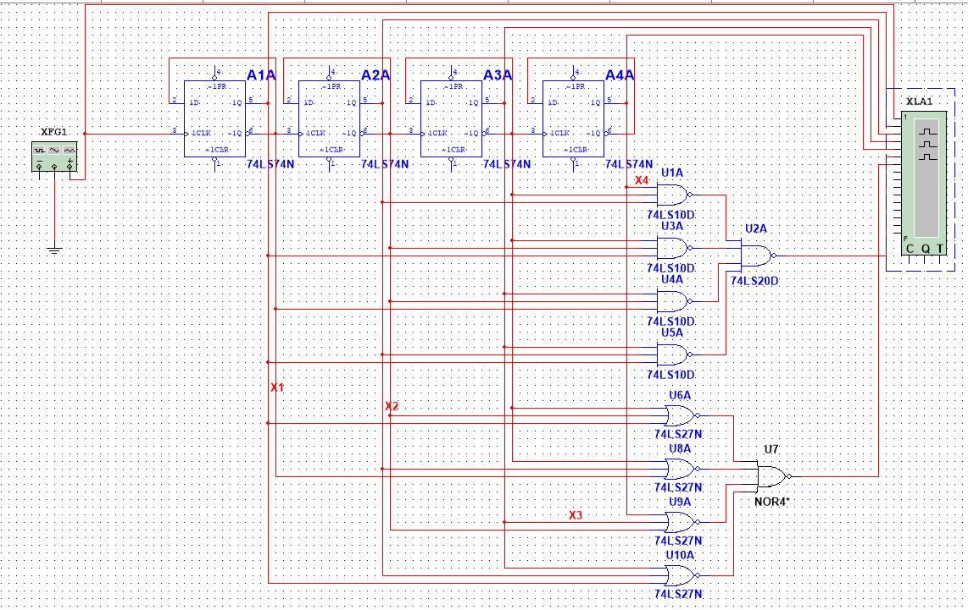

Рисунок 1 – схема в базисах ЛЭ И-НЕ и ИЛИ-НЕ, реализующих данную ФАЛ

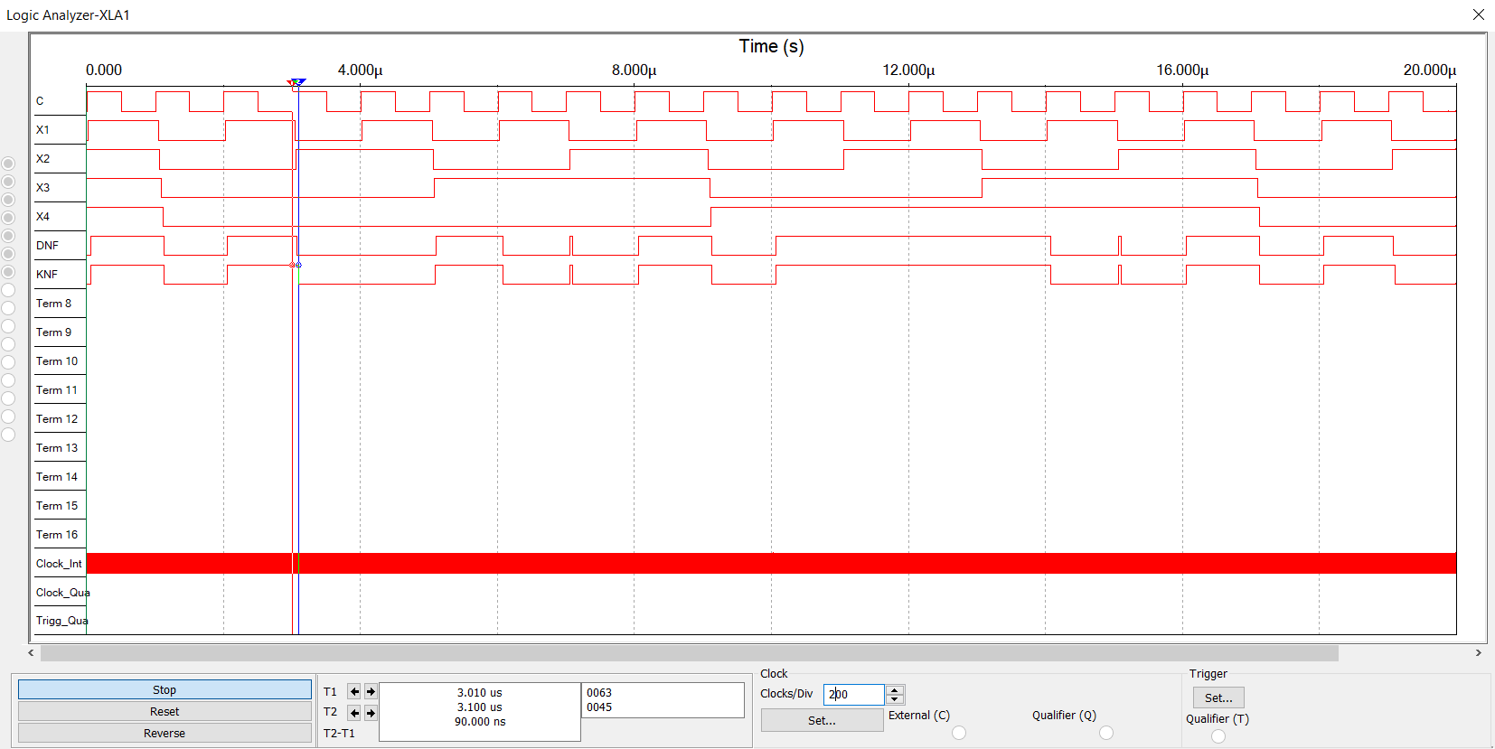

Рисунок 2 – временная диаграмма схемы рис.1

Время задержки распространения сигнала равно 90нс.

## Задание 2

Преобразовать минимальные ДНФ и КНФ ФАЛ, введя в функции сигнал стробирования, составить логические схемы в базисах ЛЭ И-НЕ и ИЛИ-НЕ и устранить ложные сигналы на выходе логических схем с помощью сигнала стробирования

Полученная ДНФ:

$$f\left(x_{4},x_{3},x_{2},x_{1}\right)= сx_{4}\overline{x_{3}}x_{2} с\overline{x_{3}}\overline{x_{2}}x_{1} сx_{3}\overline{x_{2}}\overline{x_{1}} сx_{3}x_{2}x_{1}$$

Полученная КНФ:

$$f(x_{4},x_{3},x_{2},x_{1}) = с(\overline{x_{3}}\overline{x_{2}}x_{1})(\overline{x_{3}}x_{2}\overline{x_{1}})(x_{4}x_{3}\overline{x_{2}})(x_{3}x_{2}x_{1})$$

Преобразовать минимальные ДНФ и КНФ ФАЛ $f(x_{4},x_{3},x_{2},x_{1})$ в базисы функций И-НЕ и ИЛИ-НЕ соответственно:

Для ДНФ: $$f(x_{4},x_{3},x_{2},x_{1}) =\overline{\overline{сx_{4}\overline{x_{3}}x_{2}} \overline{с\overline{x_{3}}\overline{x_{2}}x_{1}} \overline{сx_{3}\overline{x_{2}}\overline{x_{1}}} \overline{сx_{3}x_{2}x_{1}}}$$

Для КНФ:

$$f(x_{4},x_{3},x_{2},x_{1}) = \overline{\overline{с}\overline{(\overline{x_{3}}\overline{x_{2}}x_{1})}\overline{(\overline{x_{3}}x_{2}\overline{x_{1}})}\overline{(x_{4}x_{3}\overline{x_{2}})}\overline{(x_{3}x_{2}x_{1})}}$$

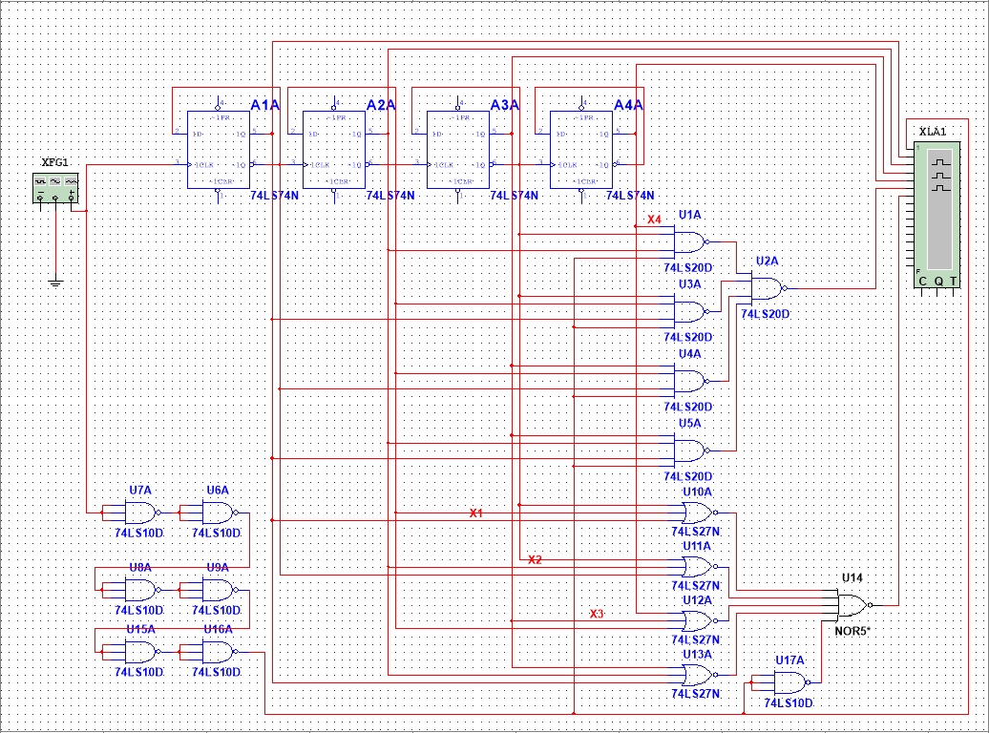

Рисунок 3 – схема ФАЛ со стробированием

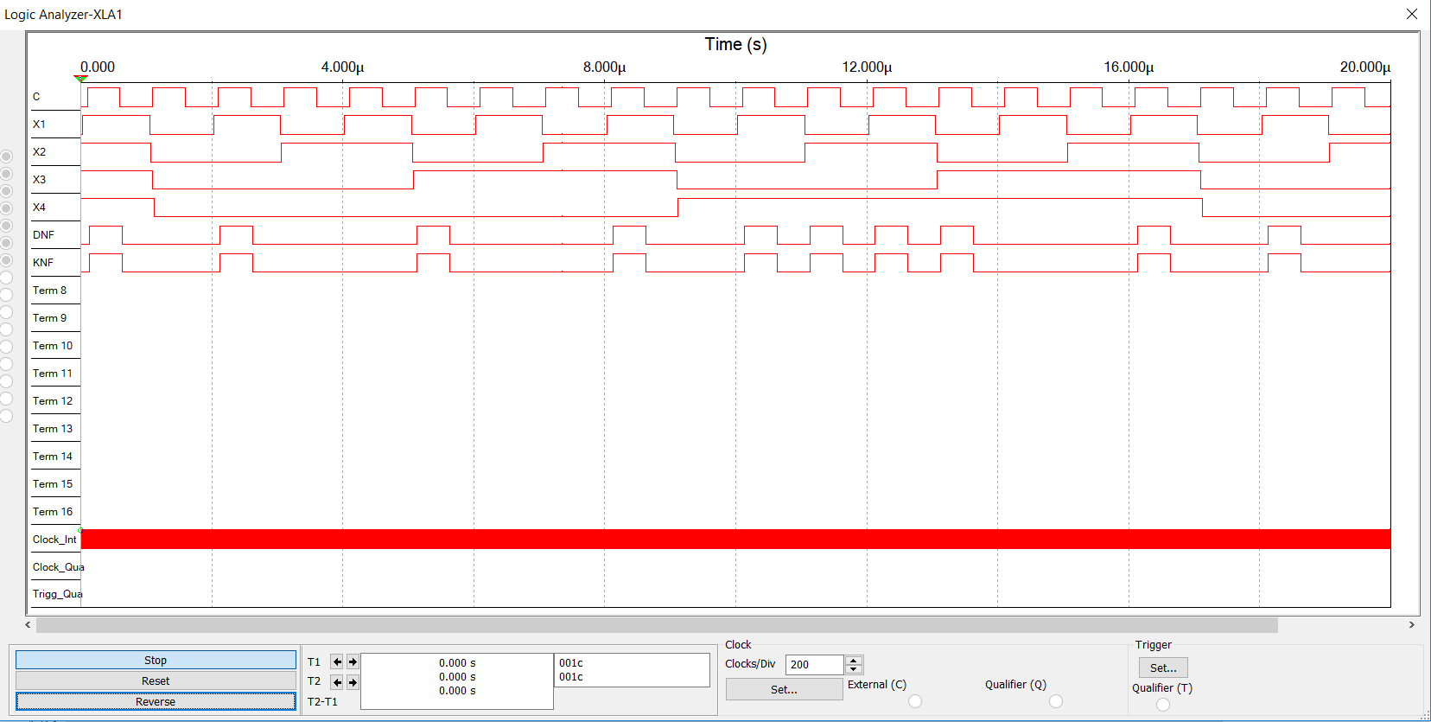

Рисунок 4 – временная диаграмма схемы рис.4

Временная задержка сигнала стробирования равна 90 нс.

## Задание 3

Устранить ложные сигналы логических схем в базисах ЛЭ И-НЕ и ИЛИ-НЕ, реализующих заданную ФАЛ, с помощью синхронизации приема выходных сигналов логических схем в синхронные триггеры.

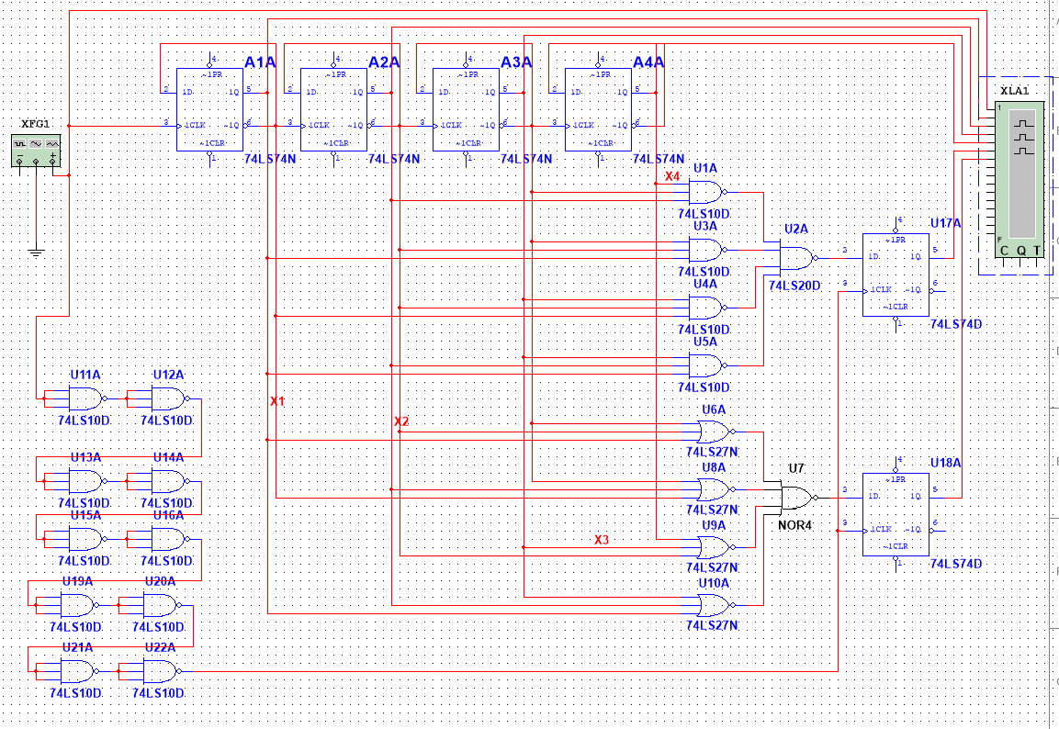

Рисунок 5 – схема, в базисах И-НЕ и ИЛИ-НЕ, реализующих заданную Фал с помощью синхронизации приема выходных сигналов логических схем в синхронные триггеры.

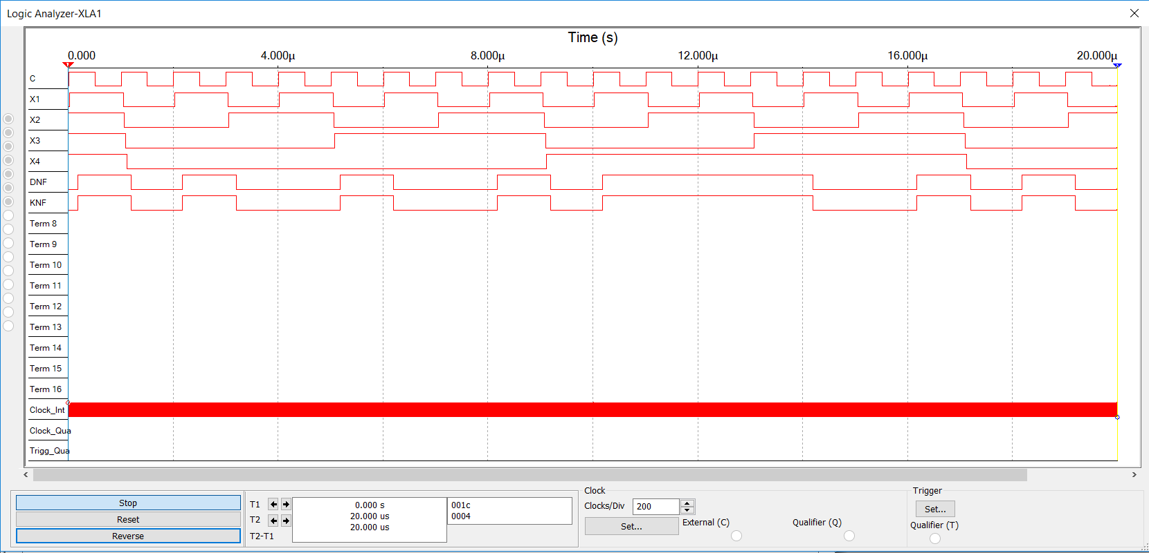

Рисунок 6 – временная диаграмма схемы рис.5

# ЗАКЛЮЧЕНИЕ

1. Освоены методики синтеза комбинационных схем, выполнен анализ их функционирования, выявлены помехи, вызванные гонками и переходными процессами в схемах;
2. Освоены эффективные методы борьбы с помехами.

# СПИСОК ИСПОЛЬЗОВАННЫХ ИСТОЧНИКОВ

1. Записи лекций по курсу «Схемотехника».
2. Сюзев, В.В., Методические указания к домашним заданиям №1, №2 и №3 «Синтез и анализ комбинационной схемы» / В.В. Сюзев.-Москва: 2014.